案例教学系统APP项目

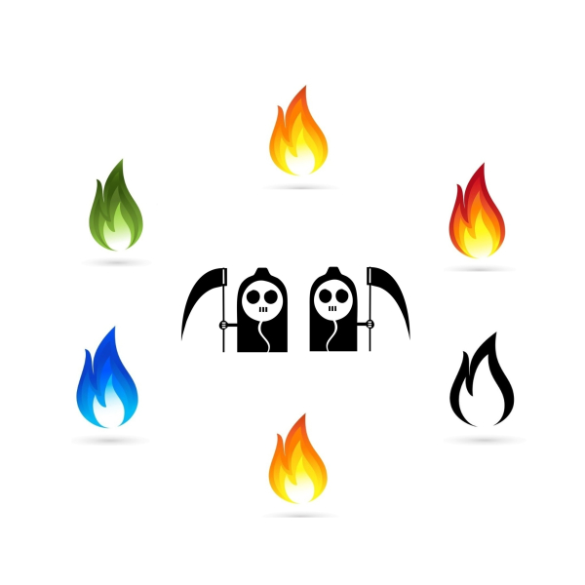
G10第八次会议记录

课 程： 软件需求分析与设计
题 目： 案例教学系统APP
专 业： 软件工程
班 级： 软工1702及1704
小组成员：郭岳 31701281(组长)
周南 31701332
李骏31701352
杨海波31701327
杨寒凌31701328
叶瑶毓31701230
G10第八次会议记录

会议地点 | 教三110 | 会议时间 | 2019 10.18 16:05
主 持 人 | 郭岳 | 记录 人 | 郭岳
参会人员 | 郭岳（组长），李骏，杨寒凌，周南，杨海波，叶瑶毓
会议主题 | 第七周小组作业分工安排
[前一次会议内容/分配工作回顾]
- 完善QA计划
结果：正常迭代
- WBS每项任务的具体说明，确定任务的输入和输出；
结果：还需进一步细化
- 进一步细化甘特图
结果：还需进一步细化
- 绩效评价模版修改，并且完成第六周绩效评价更改
结果：完成
[本次会议讨论内容]
会议内容：
- 确认愿景和范围文档分工
结论：完成个人分工
- WBS每项任务的具体说明，确定任务的输入和输出；
结论：根据WPS进一步修改
- 进一步细化甘特图
结论：每一项任务的工期细化到2天之内
- 设计系统初步原型
结论：完成登录界面，主界面

[人员分工安排]
人员分工：
郭岳：1.1 - 1.3
杨海波：1.4 - 1.6，完善WBS每项任务的具体说明
杨寒凌：1.7 - 2.2
周南：完善原型PPT，主界面原型制作，细化甘特图
李骏：2.3 - 3.1
叶瑶毓：3.2 - 3.3

[本次会议产出项]

